Chin-Tao Wu. "Biennials Without Borders?”. Tate Papers (UK). N° 12, Landmark Exhibitions Issue. http://www.tate.org.uk/research/publications/tate-papers/12/biennials-without-borders

La popularidad de las bienales de arte ha sido tomada como prueba del colapso del concepto de centro/periferias, supuestamente reemplazado por un mundo artístico más global, democrático y descolonializado. Abrevando en datos de las documenta acontecidas entre 1968 y 2007, este trabajo explora la implicancia del poder de tales exposiciones de arte en referencia a los artistas que son su savia.
Mi interés en el tema de las bienales y las filiaciones nacionales de sus participantes se remonta a la Bienal de Taipei de 2004, el cuarto evento de este tipo en nuestra ciudad, y mi reacción ante una provocación curatorial allí. Me habían mantenido esperando más de tres horas por lo que resultó ser una entrevista de treinta minutos con una de las dos curadoras del programa, Barbara Vanderlinden, residente en Bruselas. Comencé pidiéndole que explicara la política curatorial en vistas al número ―cinco― de artistas taiwaneses nativos elegidos para participar. A lo que me respondió con una brusca pregunta: “¿Sabes cuántos artistas taiwaneses estaban representados en la Bienal de Shangai?” Lo que significaba, por supuesto, que cinco representantes locales le parecían bastante adecuados, muchas gracias, y que la gente estaría equivocada de esperar más. Su respuesta me quitó el aliento. No podía replicarle en ese momento, no sólo porque no sabía la respuesta, sino también porque sentía que estaba hablando con un experto extranjero que conocía su propio negocio mejor que yo. En aquellos días no disfrutaba ni de los fondos ni de las condiciones de trabajo que me permitieran recorrer largas distancias a bienales, como aparentemente pueden los mimebros globales del mundo del arte. Más recientemente, sin embargo, he podido volar a bienales tan remotas como la de La Habana y la de São Paulo, así como a la mayoría de los eventos asiáticos y europeos, y encuentro que la cuestión de la representación artística en esas reuniones internacionales, después de todo este tiempo, continúa obsesionándome.
Puede parecer extraño, incluso retrógrado, pensar en la práctica del arte contemporáneo en términos de nacionalidad y lugar de nacimiento de los artistas, en un momento en que se habla tanto de la globalización, la hibridación, la transnacionalización, los mercados mundiales, etc. Sin embargo, la cuestión de la afiliación nacional es crítica para lo que la bienal (o trienal o quinquenal) ha venido a representar desde los años ochenta. Estructura institucional cada vez más popular para la producción de exposiciones a gran escala ―algunos observadores se refieren a la «bienalización del mundo del arte contemporáneo»― la bienal se entiende generalmente como un festival internacional de arte contemporáneo que ocurre una vez cada dos años. Las palabras operativas aquís son, por supuesto, "internacional" y "festival". De la primera de ellas depende la segunda: sin la diversidad nacional de sus participantes, no podría haber ninguna celebración o festividad verdaderas. 'Internacional' en este esquema de cosas significa que los artistas, casi por definición, vienen de los cuatro rincones del mundo; incluso los eventos con un enfoque geográfico específico, como la Trienal de Arte Asiático de Fukuoka, lanzan su red mucho más allá de su patio trasero inmediato; ven correctamente esto como imperativo no sólo en pos de su legitimidad, sino también de su éxito.

Artscapes
El hecho de que artistas de áreas remotas ahora aparezcan en el centro de la escena en eventos occidentales como la documenta de Kassel o la Bienal de Venecia se toma a menudo como una prueba más de que la distinción entre centro y periferia se ha derrumbado. En sus estudios del flujo cultural global, por ejemplo, Arjun Appadurai usa los términos «artscape» y «ethnoscape» para caracterizar el espacio a través del cual flujos ininterrumpidos de personas ―incluyendo artistas, curadores, críticos― y el arte elevado cruzan el mundo, así como ciudad tras ciudad buscan establecer su propia bienal para afirmar su pertenencia a la escena artística internacional.3 Como otros teóricos de la globalización, Appadurai enfatiza la creciente interdependencia planetaria y la intensificación de las relaciones sociales. En ninguna parte, sin embargo, se nos dice en qué dirección fluyen tales 'flujos', ni cuáles son las nuevas configuraciones de las relaciones de poder que estos movimientos aparentemente des-territorializantes implican.
De ahí este intento de comprender el poder implicado en las bienales mirando más de cerca y de manera empírica a los propios artistas, un lujo en el que la mayoría de los teóricos n o pueden complacerse a causa del demasiado poco tiempo con que cuentan. Soy bien consciente, por supuesto, de los riesgos que puede implicar un enfoque basado en la nación, incluida la posibilidad de invitar, en particular, a la crítica del lobby pro globalización. No deseo afirmar que la escena internacional del arte no haya sufrido cambios significativos durante las dos últimas décadas. Pero, ¿cuál es, en última instancia, la naturaleza de estos cambios, y por qué razones han tenido lugar? ¿Es el muy discutido colapso del centro y la disolución de la periferia tan irrefutable como algunas personas querrían hacernos creer? ¿Ha devenido verdaderamente tan poroso el mundo del arte global, abierto a todos los artistas independientemente de sus orígenes, aunque provengan de lo que París o Nueva York considerarían los lugares más marginales?
Intentar responder a estas preguntas sobre la base de estadísticas nacionales puede ser inesperado. Pero el número real de artistas y la variedad de países de los que provienen, prueba que están centralmente incoporados en la psicología de los organizadores de bienales y ocupan un lugar prominente en sus estrategias de marketing. La Bienal de Singapur de 2006 contó con “95 artistas de más de 38 países”, mientras que en la Bienal de Liverpool de 1999, ubicuos banners proclamaban: “350 artistas, 24 países, 60 sitios, 1 ciudad”. En lo que sigue, examinaré de cerca los datos cuantitativos que sustentan afirmaciones tales de un "mundo plano", estableciendo no sólo de dónde vienen los artistas, sino también, en el caso de los que se mueven o emigran, a qué lugares eligen emigrar ―en otras palabras, la dirección de los flujos culturales que personifican. Mi propósito al examinar estos datos fue, en primer lugar, establecer los cambios que se han producido en el enfoque de las grandes exposiciones internacionales, que han pasado de un marcado eurocentrismo a abarcar el mundo más allá de los países del pacto de la OTAN; y en segundo lugar, preguntar si estos acontecimientos se han convertido en otro poderoso filtro occidental, que rige el acceso de artistas provenientes de partes del mundo con bajos recursos a la corriente principal global.
Con el fin de ofrecer un panorama amplio de estos desarrollos, me centraré aquí en las exposiciones de documental de Kassel, nueve en total, entre 1968 y 2007, examinando, en primer lugar, dónde nacieron los artistas, en segundo lugar, donde viven actualmente, y en tercer lugar, la relación entre ambos. Utilizo categorías regionales típicas: América del Norte, América Latina, Asia, África y Oceanía. Europa, sin embargo, la he dividido en dos. A pesar de la ampliación de la UE, todavía hay dos Europas en la práctica del arte contemporáneo: Alemania, Italia, Gran Bretaña, Francia, Suiza, Austria y, en menor medida, Holanda, Bélgica y España, que proveen la mayoría de las figuras artísticas europeas ―‘Europa A’―; los países restantes, cuyos artistas aparecen sólo esporádicamente en eventos internacionales, forman lo que yo llamo ‘Europa B’.
¿Qué conclusiones, entonces, podemos extraer tentativamente de esta masa de estadísticas, que parece pertenecer más a la sociología que a la historia del arte? La primera y más obvia es que, hasta hace poco, la gran mayoría de los artistas expuestos en documenta nacieron en América del Norte y Europa, bien por arriba del noventa por ciento, de hecho, alcanzando un récord del noventa y seis por ciento en 1972 (véase el cuadro 1). Aunque la exposición Magiciens de la terre de 1989 en el Centro Pompidou se considera por lo general la primera exposición verdaderamente internacional y una instauradora de la tendencia para la próxima década, los norteamericanos y los europeos siguen predominando en las documentas de 1992 y 1997. El cambio real vino con la documenta 11 de Okwui Enwezor en 2002, cuando la proporción de artistas occidentales cayó a un más respetable sesenta por ciento. En 2007 se mantuvo fijo este más bajo porcentaje.
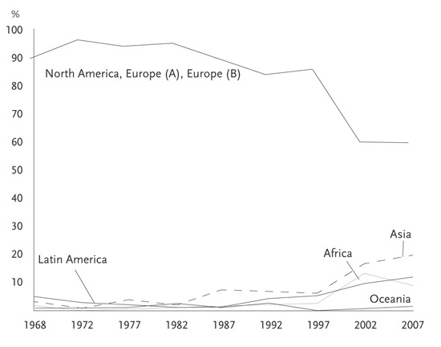
Cuadro 1: dónde nacieron los artistas de documenta

Las figuras acerca del lugar de residencia de los artistas (ver cuadro 2) muestran que un número sustancial de artistas se han mudado o emigrado de los países donde nacieron. En algunos casos, por supuesto, los artistas dividirán su tiempo, y sus vidas, entre dos o más lugares ―su lugar de nacimiento, y donde sus carreras artísticas los llevan (o donde tienen una mejor oportunidad de éxito). Incluyendo la documentación de 1982, casi el cien por ciento de los artistas participantes vivían en Norteamérica y Europa. Esta proporción comienza a descender desde 1987; para las documentas de 1992 y 1997 se situó en torno al 90%, disminuyendo a 76% en 2002 y a 61% en 2007.

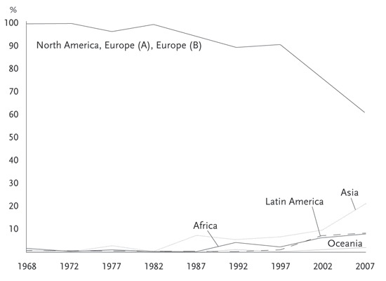
Cuadro 2: donde viven habitualmente los artista de documenta
(fuente: catálogos de las documentas 1968–2007)

Pero es la diferencia entre estos dos conjuntos de figuras ―donde nacieron los artistas y donde viven actualmente (véase el cuadro 3)― lo que más me interesa, porque muestra las direcciones que han tomado los «flujos» artísticos. Por supuesto, los artistas no se mueven únicamente por su trabajo: puede haber circunstancias personales involucradas; pero no se puede negar que un artista de, por ejemplo, Taiwán o Indonesia tiene una mejor oportunidad de triunfar en el mundo del arte internacional si vive en Nueva York o Londres. Antes de 1992, casi todos los artistas originarios de América Latina, Asia o África ya se habían trasladado a América del Norte o Europa antes de exhibir en documenta. Durante los años noventa, estos "flujos" representaron alrededor del 4 o 5% del total de artistas expuestos. En 2002, habían aumentado a casi el 16%.
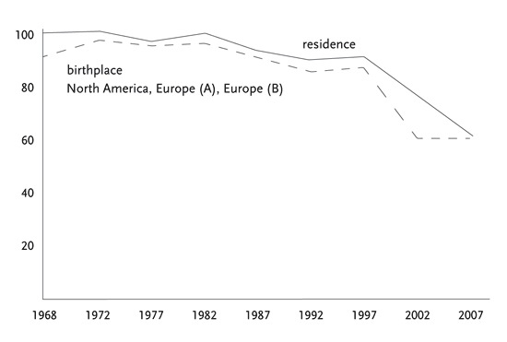
Cuadro 3: comparasión entre el lugar de nacimiento de los artistas y su lugar actual de residencia
(fuente: catálogos de las documentas 1968–2007)

Como demuestra el cuadro 4, el resultado de estos movimientos es inconfundible. Para los artistas nacidos en Norteamérica y Europa A, cerca del 93% de los movimientos se encuentran dentro de esa región ―entre Londres y Nueva York, por ejemplo, donde las condiciones de producción y recepción artística pueden ser consideradas más o menos iguales. En segundo lugar, para los artistas nacidos en Europa B, casi el 89% de los movimientos se dirigen hacia América del Norte y Europa A, presumiblemente en busca de mejores sistemas e infraestructuras de apoyo. En tercer lugar, para los artistas nacidos en América Latina, Asia o África, la inmensa mayoría de los movimientos ―el 92%― son hacia América del Norte y Europa A. Constituyen una emigración unidireccional generalizada desde lo que yo llamaría la periferia hacie el centro, o centros; es decir, en la dirección de los EUA, el Reino Unido, Francia y Alemania. Como podemos ver, setenta y dos artistas de Europa B y ochenta y un artistas del resto del mundo se han trasladado a América del Norte y Europa A, convirtiendo a esta región en el lugar de residencia más popular de la mayoría de los artistas que han figurado En las nueve últimas documentas. Raramente, si alguna vez sucede, un artista de Londres o Nueva York se muda a, digamos, Tailandia o Trinidad.
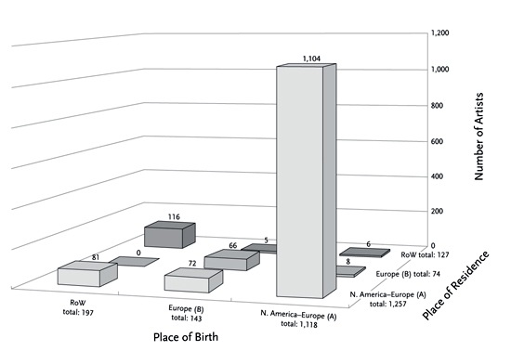
Cuadro 4: migración de los artistas de las documentas 1968–2007
(fuente: catálogos de las documentas 1968–2007)

Fluyendo cuesta arriba
Hay un dicho chino que dice: “el agua fluye cuesta abajo, la gente sube cuesta arriba”. Si, como algunos críticos quieren hacernos creer, los centros y las periferias son una cosa del pasado, ¿cómo explicar este flujo casi exclusivamente unidireccional de artistas? Cuadros como estos nos llevan a cuestionar las afirmaciones de que la documenta 11 de 2002 representó «la plena aparición del margen en el centro» o «el acontecimiento más radicalmente concebido en la historia de la práctica artística postcolonial», ofreciendo «una presencia sin precedentes de artistas de fuera de Europa y de América del Norte". Cualquier cuestión que se plantee por la composición híbrida de los artistas emigrantes en cuestión, hay algo altamente incongruente al hablar de una exposición como la documenta 11 ―en la que casi el 78% de los artistas participantes vivía en América del Norte o Europa― como una ilustración de la "plena aparición del margen".
Aunque siempre cambiante, el mundo del arte global mantiene o obstante una estructura básica: concéntrica y jerárquica; podemos imaginarla como una espiral tridimensional, no muy diferente del interior del Guggenheim de Nueva York. Concéntrica porque hay centros, o semi-centros, y periferias también. Para llegar a los centros hay que imaginar un viaje cuesta arriba, comenzando por las periferias y pasando por las semiperiferias y semi-centros antes de llegar a la cima, aunque en algunos casos puede ser posible saltar directamente de una periferia a uno de Los centros. Jerárquica porque, como todas las relaciones de poder, la espiral tiene un núcleo central, con racimos de satélites que orbitan. Incluso aquellos que defienden la globalización del mundo del arte contemporáneo e imaginan que la bienal es una de sus manifestaciones más exitosas, reconocen una dimensión política a tales exposiciones. Okwui Enwezor, por ejemplo, ha propugnado un "G7 para bienales ... para no diluir más el ‘cachet’ de esta increíblemente ambigua marca global". La bienal es quizá global, pero ¿global para quién y por qué razones? ¿Cuáles son los intereses de la "bienalización" del mundo del arte contemporáneo?
El ascenso de la bienal en los últimos veinte años ha facilitado, por supuesto, a algunos artistas de países con menos recursos el ganar visibilidad en el mundo del arte. Sin embargo, si esto es realmente parte de la "globalización", es muy diferente de otras manifestaciones de ese proceso. Los agentes de la globalización económica, por ejemplo, ya sean individuos o multinacionales, tienen que invertir cantidades considerables de tiempo y dinero para establecerse en su nueva ubicación. La gente que cura la mayoría de las bienales en estos días, por otro lado, están movilizándose constantemente. Entrando y saliendo de lugares semejantes, no tienen tiempo para asimilar, y aún menos para comprender, la producción artística en un lugar determinado. Desde el punto de vista de los que viven y trabajan en lugares distantes, mega-curadores y artistas globales pueden parecer bien conectados; pero siguen siendo, por la misma naturaleza de la empresa, más o menos culturalmente desarraigados. Al mismo tiempo, este desenraizamiento les da una posición de ventaja, si no de privilegio; para ellos, en efecto, las bienales no tienen fronteras. Pero para la mayoría fuera del círculo mágico, las barreras reales todavía permanecen. La bienal, el mecanismo institucional más popular de las dos últimas décadas para la organización de exposiciones internacionales de arte a gran escala, ha demostrado, a pesar de sus reivindicaciones descolonizadoras y democráticas, encarnar las estructuras de poder tradicionales del mundo contemporáneo del arte occidental; la única diferencia es que 'occidental' ha sido silenciosamente reemplazado por una nueva palabra de moda, 'global'.

Chin-Tao Wu es investigadora asociada becaria del Institute of European and American Studies, Academia Sinica, Taipei.
Tate Papers (ISSN 1753-9854) es una revista de investigación revisada por pares que publica artículos sobre el arte internacional británico y moderno y sobre la práctica museística de hoy.
Tate Papers Autumn 2009 © Chin-Tao Wu.
Agradecimientos: Este artículo apareció originalmente en New Left Review, 57, May/June 2009 y es reproducido aquí con el gentil permiso de autor y editor. Otras ponencias referidas a la Landmark Conference llevada a caboen la Tate modern en octubre de 2008 pueden hallarse en Tate Papers N° 12. La imagen junto al resumen de este artículo muestra el Museum Fridericianum durante la documenta 12, 2007, fot.: © Simon Zirkunow.
Entrevista con Barbara Vanderlinden, co-curadora de la Bienal de Taipei 2004, 26 de octubre de 2004, Taipei. Resultó que el número de artistas taiwaneses en la Bienal de Shanghai 2004 era de cuatro. Quisiera reconocer la amable ayuda de Jui-Chung Allen Li (Instituto de Estudios Europeos y Americanos, Academia Sinica) sobre el trabajo estadístico para este documento.
Utilizo ‘bienal’ como un término genérico conveniente que también puede abarcar exposiciones menos frecuentes, incluyendo la quinquenal documenta de Kassel. Carlos Jiménez atribuye a Gerhard Haupt la formulación del concepto de "bienalización" en “The Berlin Biennale: A Model for Anti-Biennialization?”. Art Nexus, N° 53, July–September 2004.
En 1996, Appadurai identificó cinco dimensiones del flujo cultural global: ethnoscapes (flujos de turistas, inmigrantes, refugiados, trabajadores invitados, etc.); mediascapes (flujos de información e imágenes); technoscapes; financescapes e ideoscapes (flujos de ideologías culturales y políticas). Más tarde, añadió artscapes a esta lista. Appadurai, A. Modernity at Large: Cultural Dimensions of Globalization. Minneapolis 1996, p. 33–37.
Un comentario similar fue realizado por Larissa Buchholz y Ulf Wuggenig, ‘Cultural Globalization between Myth and Reality: the Case of the Contemporary Visual Arts’, Art-e-fact, N° 4, December 2005.
El número total de artistas de este panorama es de 1.734. Los datos fueron tomado principalemnte de los catálogos de las documentas. Hay cinco artistas/grupos cuyos lugares de nacimiento no ha sido posible registrar. Los lugares de residencia de 168 artistas son desconocidos, mientras 108 artistas habían fallecido en el momento en que su trabajo fue expuesto.
Okwui Enwezor, ‘The Black Box’, en documenta 11, Platform 5: Exhibition: Catalogue, Ostfildern-Ruit 2002, p. 47.
Stewart Martin, ‘A New World Art: Documenting documenta 11’, Radical Philosophy, N° 122, November–December 2003, p. 7.
Enwezor, ‘Mega-Exhibitions and the Antinomies of a Transnational Global Form’, MJ–Manifesta Journal, N° 2, Winter 2003–Spring 2004, p. 19.

